专题04相似与三角比（2大考点）
考点概览
考点01相似
考点02三角比
考点01相似
1．（2025·上海·二模）记的重心为点，过点作边上的高，让点在这条高上滑动至另一端，则点的轨迹（ ）
A．可能为和高不平行的线段 B．一定为和高平行的线段
C．一定为曲线段 D．可能为曲线段
【答案】B
【知识点】相似三角形的判定与性质综合、重心的有关性质
【分析】本题考查了三角形的重心，相似三角形的判定和性质，理解三角形中心的定义计算性质是解题的关键．
三角形的重心是三条边中线的交点，重心到顶点的距离与重心到对边中点的距离的比为，再根据相似三角形的判定和性质，数形结合分析即可求解．
【详解】解：如图所示，点是的重心，，以点为原点，以所在直线为轴，以所在直线为轴，点在线段上从点互动到点，
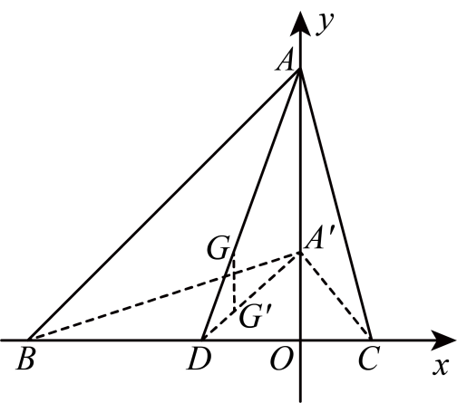
∵点是的重心，
∴，
当点运动至点时，重心对应点为，
∴，
连接，
∵，
∴，且，
∴，
∴，
∴，
∴让点在这条高上滑动至另一端，则点的轨迹一定为和高平行的线段，
故选：B ．
2．（2025·上海·二模）对于证明两个三角形全等，下列方法中错误的有（ ）个
①证明两个三角形任意一条边和任意两角对应相等
②证明两个三角形相似且相似比为1
③证明两个三角形任意一角和任意两边对应相等
A．0 B．1 C．2 D．3
【答案】C
【知识点】全等三角形综合问题、利用相似三角形的性质求解
【分析】本题考查了全等三角形的判定方法，掌握其判定方法是解题的关键．
根据三角形全等的判定方法“边边边，边角边，角边角，角角边，斜边直角边”分析即可．
【详解】解：①证明两个三角形任意一条边和任意两角对应相等，
如图所示，中，，，
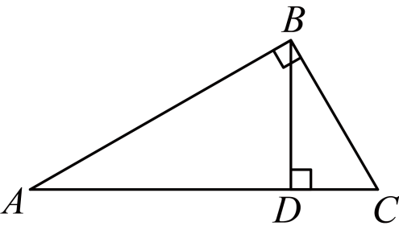
在和中，对应相等，，但和全等，故①错误；
②证明两个三角形相似且相似比为1，三组对应边相等，运用的边边边证明两个三角形全等，故②正确；
③证明两个三角形任意一角和任意两边对应相等，
证明两个三角形任意一角和任意两边对应相等，当角是两边的夹角时，运用的是边角边，当角不是两边夹角时，不能证明两个三角形全等；
综上所述，错误的有2个，
c故选：C ．
3．（2025·上海奉贤·二模）中，，，为中点，过点的直线交于点，如果平分的周长，那么 ．
【答案】/
【知识点】与三角形中位线有关的求解问题、相似三角形的判定与性质综合、用勾股定理解三角形
【分析】此题主要考查了相似三角形的判定与性质，三角形的中位线定理，勾股定理等知识，熟练掌握知识点的应用是解题的关键．
过点作交于点，设，，，根据点是的中点，证明是的中位线，又平分的周长得则，进而得，根据中位线定理得，，则，继而由勾股定理得，据此可得的值．
【详解】解：过点作交于点，如图所示：
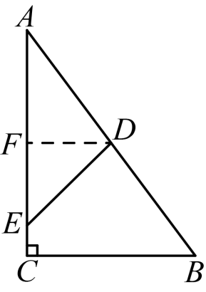
∴，
∴，
∵为中点，
∴，
∴是的中位线，
设，，，
∴，
∵平分的周长，
∴，
∵点是的中点，
∴，
∴，
∴，
∴，
∵是的中位线，
∴，，
∴，
在中，由勾股定理得，
∴，
故答案为：．
4．（2025·上海松江·二模）如图，在中，、分别在、上，，．设，那么向量可用表示为 ．
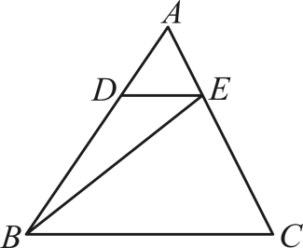
【答案】
【知识点】向量的线性运算、相似三角形的判定与性质综合
【分析】本题考查了向量的运算，相似三角形的判定与性质，熟练掌握向量的运算是解题关键．先根据相似三角形的判定与性质可得，由可得，再根据向量的加法即可得解．
【详解】解：，
，
，
，
，
，
，
，
，
，
，
故答案为：．
5．（2025·上海普陀·二模）如图，平行四边形中，点在边上，，连结并延长交的延长线于点，设，．如果向量用向量、表示，那么 ．
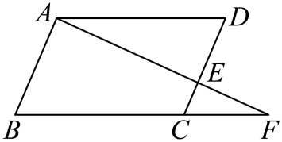
【答案】
【知识点】向量的线性运算、相似三角形的判定与性质综合
【分析】本题考查平面向量，平行向量等知识，利用三角形的法则以及相似三角形的判定与性质求解即可．
【详解】解：∵四边形是平行四边形，
∴，，，
∵，
∴，
∵，
∴，
∴
∴，
∴，
故答案为：．
6．（2025·上海黄浦·二模）如图，已知点是的重心，过点作，分别交于点，如果设那么用、表示 ．
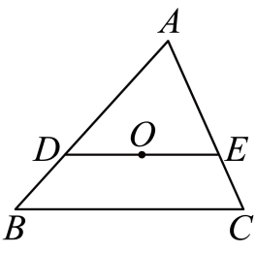
【答案】
【知识点】重心的有关性质、向量的线性运算、相似三角形的判定与性质综合
【分析】本题考查三角形重心的性质，相似三角形的判定与性质，向量的线性运算．熟练掌握三角形重心的性质和相似三角形的性质是解题的关键．连接并延长交于点，根据重心的性质可得，根据相似三角形的性质可得，进而根据向量的计算可得，即可求解．
【详解】解：如图，连接并延长交于点，
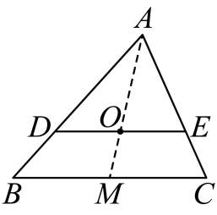点是的重心，
又，
，
，即
，
则．
．
故答案为：．
7．（2025·上海杨浦·二模）如图，已知正五边形的边长是4，联结交于点F，那么的长是 ．
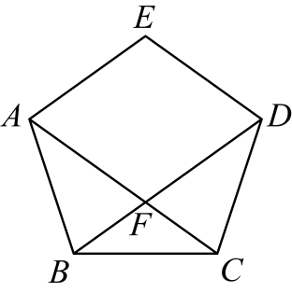
【答案】/
【知识点】正多边形的内角问题、相似三角形的判定与性质综合、等腰三角形的性质和判定
【分析】本题考查了正多边形内角和定理，相似三角形的性质与判定，等腰三角形的性质与判定等，先求出，则可求出，，则，设，则，证明，利用相似三角形的性质列出比例式求解即可．
【详解】解：∵五边形是正五边形，
∴，
∴，
同理可得，
∴，
∴，，，
∴，
∴，
设，则，
∵，
∴，
∴，即，
解得或（舍去），
∴，
故答案为：．
8．（2025·上海·二模）对于中心为点的正五边形，沿翻折该图形，得到新正五边形的中心记为点．连接、，和交于点，和交于点．则四边形和面积的比值是 ．
【答案】/
【知识点】正多边形的内角问题、相似三角形的判定与性质综合、公式法解一元二次方程、等边对等角
【分析】如图所示，连接，首先求出，得到垂直平分，求出，设，，则，证明出，得到，代入得到，然后求出，，进而求解即可．
【详解】解：如图所示，连接
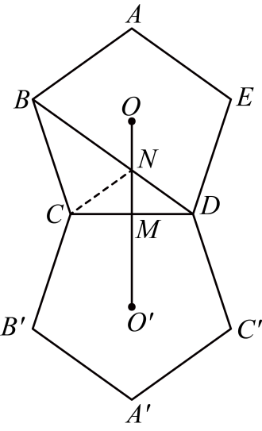
∵中心为点的正五边形，
∴
∵
∴
由题意可得，垂直平分
∴
∴
∴
∴
∴
∴设，
∴
∵，
∴
∴
∴
整理得，
∴
解得或（舍去）
∴
∵垂直平分
∴
∴
∴
∴
∴．
故答案为：．
【点睛】此题考查了相似三角形的性质，正多边形的性质，等边对等角，三角形内角和定理，解一元二次方程等知识，解题的关键是正确画出图形，证明出．
9．（2025·上海松江·二模）如图，正八边形的对角线、交于点，那么的值为 ．
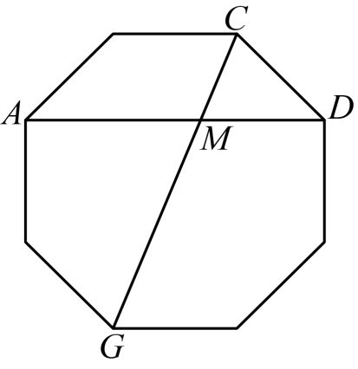
【答案】
【知识点】正多边形和圆的综合、相似三角形的判定与性质综合、用勾股定理解三角形
【分析】本题考查了正多边形的内角和，勾股定理，相似三角形的判定与性质，正确掌握相关性质内容是解题的关键．先算出，得出，运用勾股定理表示，因为，证明△△，则，即可作答．
【详解】解：如图，设正八边形的中心为点，连接、、，
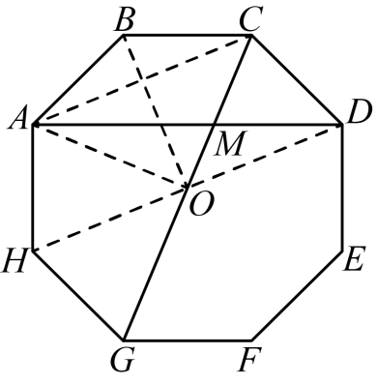
则，
，
、、三点在同一条直线上，
点在上，
连接、，
则，
，
，
，
则，
，
，
∴，
△△，
，
故答案为：．
10．（2025·上海宝山·二模）如图，梯形中， ，分别是边上的点，且，，交的延长线于点，与交于点，如果，那么四边形与四边形周长的差是 ．（结果用含的代数式表示）
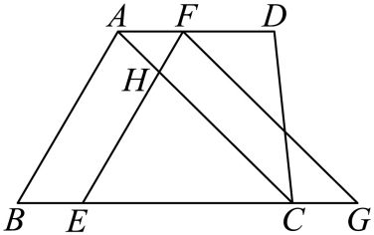
【答案】
【知识点】利用平行四边形性质和判定证明、相似三角形的判定与性质综合
【分析】本题主要考查了梯形的性质，平行四边形的判定与性质，相似三角形的判定与性质，熟练掌握上述定理与性质是解题的关键．利用平行四边形的判定与性质得到，，利用相似三角形的判定与性质得到，，利用周长的公式运算，化简求值即．
【详解】解：，，
四边形为平行四边形，
，
，
，
，
，
四边形为平行四边形，
，
，
，
，
，
，
，
，
，
四边形与四边形周长的差
，
故答案为：．
11．（2025·上海黄浦·二模）如图，已知矩形中，，点在边上，，以为半径作．将矩形翻折，使点落在上，点的对应点为点，折痕与边交于点，如果直线经过点，那么的长为 ．
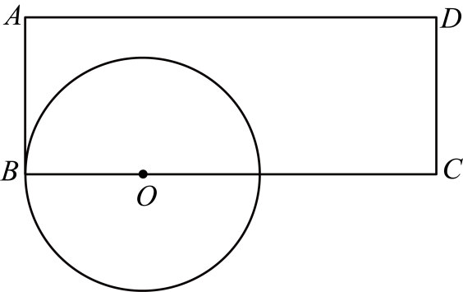
【答案】或
【知识点】根据矩形的性质求线段长、矩形与折叠问题、用勾股定理解三角形、相似三角形的判定与性质综合
【分析】本题主要考查了圆和矩形的综合，翻折的性质，勾股定理，相似三角形的判定和性质以及分类讨论的数学思想等知识点，解题的关键是熟练掌握相关性质并灵活应用．
根据题意构造辅助线，采用分类讨论的数学思想，利用翻折的性质和勾股定理求出相关线段的长度，并根据条件得出和，然后根据对应边成比例求出的长．
【详解】解：
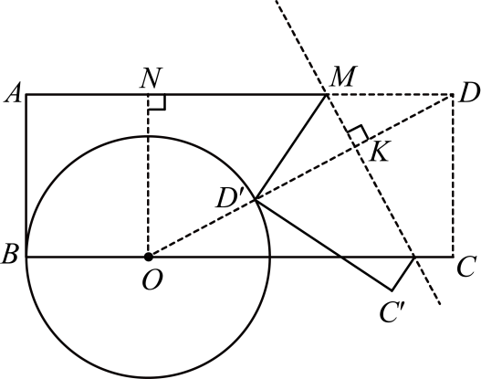
①如图所示，过点作于点,对称轴与直线的交点为，
根据题意可得，，,
在中，由勾股定理得
由翻折的性质可得
即
解得；
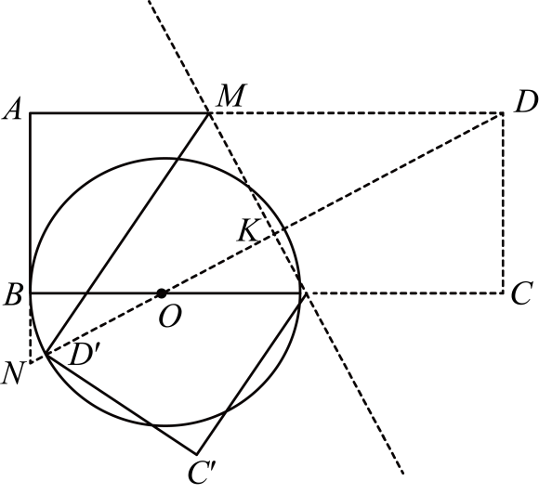
②如图所示，连接并延长交于点,交的延长线于点,对称轴与直线的交点为，
由①知,
由翻折的性质可得
即
解得,
同理，
即
解得；
综上，的长为或，
故答案为：或．
12．（2025·上海杨浦·二模）如图，，，与相交于点O，如果，，那么用、表示向量是 ．
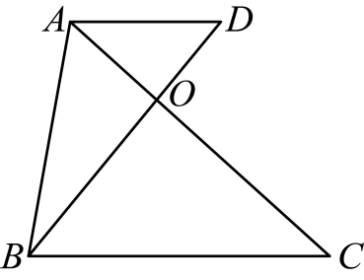
【答案】
【知识点】向量的线性运算、相似三角形的判定与性质综合
【分析】本题主要考查向量的线性运算，相似的判定和性质；根据平行得到，根据相似的性质得到，再根据向量的三角形法则得到，即可求出．
【详解】解：∵
∴
又∵
∴
∴
∵
∴
∴
∵
故答案为：．
考点02三角比
13．（2025·上海青浦·二模）如图，河对岸有一座建筑物，在C，D（C、D、B在同一直线上）处用测角仪器分别测得顶部A的仰角为，．已知米，建筑物高是（ ）
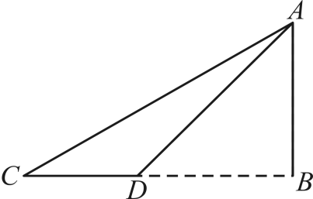
A．米 B．米 C．米 D．米
【答案】A
【知识点】仰角俯角问题(解直角三角形的应用)
【分析】根据题意，在中得到，在中表示出，利用，求得结果．
本题考查了解直角三角形的应用，熟练掌握解直角三角形是解题的关键．
【详解】解：设，
∵在中，，
∴，
∵在中，，，
∴，
∴，
∵，，
∴，
解得 ，即，
故选：A．
14．（2025·上海徐汇·二模）如图，甲、乙两楼的楼间距为10米，小杰在甲楼楼底处测得乙楼楼顶的仰角为，在乙楼楼底处测得甲楼楼顶的仰角为，那么乙楼比甲楼高 米（结果保留根号）．
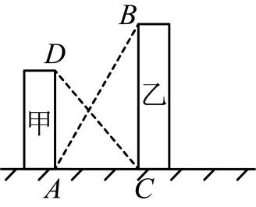
【答案】/
【知识点】仰角俯角问题(解直角三角形的应用)
【分析】本题考查了解直角三角形的应用．在和中，利用三角函数的定义分别求得和的长，据此计算即可求解．
【详解】解：在中，米．
在中，米，
米．
故答案为：．
15．（2025·上海奉贤·二模）如图1为《天工开物》记载的用于舂捣谷物的工具---“碓(duì)”的结构简图，图2为其平面示意图．已知于点B，与水平线l相交于点O，．如果分米，分米，，那么点C到水平线l的距离为 分米．
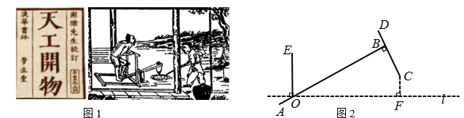
【答案】
【知识点】其他问题（解直角三角形的应用）
【分析】本题考查了解直角三角形的应用，添加辅助线构造直角三角形是解题的关键．延长，交直线l于点G，先证明，然后求出，最后根据列方程求解即可．
【详解】解：延长，交直线l于点G，
，
，
，
，
，
，
在中， ，
设（分米），则（分米），
（分米），
，
在中，，
，
解得（分米），
（分米）．
故答案为：．
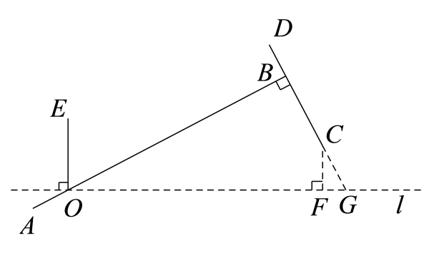
16．（2025·上海静安·二模）有一斜坡的坡度，斜坡上最高点到地面的距离为米，那么这个斜坡的长度为 米．
【答案】3
【知识点】用勾股定理解三角形、坡度坡比问题(解直角三角形的应用）
【分析】本题主要考查了解直角三角形的应用—坡度坡角问题，熟练掌握坡度的定义是解题的关键．
根据坡度的定义求解即可．
【详解】解：设这个斜坡的水平距离为x米，
根据题意得：，解得：，
∴这个斜坡的长度（米），
答：这个斜坡的长度为3米．
故答案为：3．
17．（2025·上海浦东新·二模）如图，在四边形中，，．以点C为圆心，长为半径画弧，交边的延长线于点E．过点B作的平行线，交线段的延长线于点F．如果，，那么线段的长度是 ．
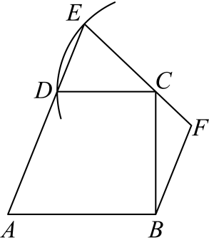
【答案】2
【知识点】解直角三角形的相关计算、利用平行四边形性质和判定证明、根据矩形的性质与判定求线段长
【分析】本题考查平行四边形的判定及性质，矩形的判定及性质，解直角三角形，等边对等角等知识点，理解并掌握相关图形的性质是解决问题的关键．如图，分别延长，交于M，过D作于H，可知四边形为平行四边形，四边形为矩形，则，，，结合，证明，再结合，即可求解．
【详解】解：如图，分别延长，交于M，过D作于H；
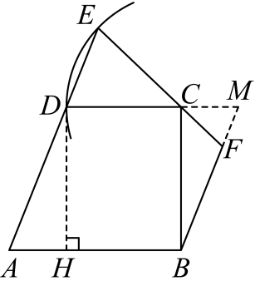
∵，，
∴四边形为平行四边形，四边形为矩形，则，，
∵，
∴，
∵，
∴，，则
∴，
∴，
∵，，
∴，
∴，则．
故答案为：2．
18．（2025·上海徐汇·二模）如图，梯形中，，，，，那么的值是 ．
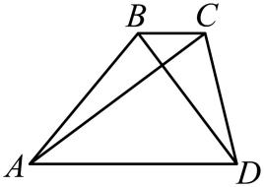
【答案】/
【知识点】利用平行四边形的判定与性质求解、求角的正弦值、用勾股定理解三角形
【分析】本题考查的是梯形是性质、解直角三角形、平行四边形的判定和性质．过点C作，交的延长线于E，根据平行四边形的性质求出，根据勾股定理求出，再根据正弦的定义计算即可．
【详解】解：如图，过点C作，交的延长线于E，
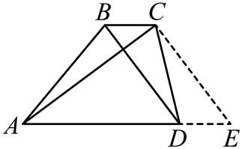
则，
∵，，
∴，
∴，
∵，，
∴四边形为平行四边形，
∴，
由勾股定理得：，
∴，
∴，
故答案为：．
19．（2025·上海金山·二模）如图，小海想测量塔的高度，塔在围墙内，小海只能在围墙外测量．这时无法测得观测点到塔的底部的距离，于是小海在观测点处仰望塔顶，测得仰角为，再往塔的方向前进米至观测点处，测得塔顶的仰角为，点、、在一直线上，小海测得塔的高度为 米（小海的身高忽略不计，用含、的三角比和的式子表示）．
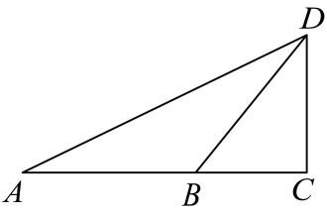
【答案】（答案不唯一）
【知识点】仰角俯角问题(解直角三角形的应用)
【分析】本题考查解直角三角形的应用，仰角的定义，要求学生能借助仰角找到直角三角形各边之间的联系，从而求解．在中，的对边是，邻边是，则，表示出，在中，表示出，结合即可求解．
【详解】解：设米．
在中，，
，
在中，，
，
，
，
∴，
答：塔的高度约为米．
故答案为：．
20．（2025·上海·二模）沿一斜坡向上走12米，高度上升4米，这个斜坡的坡度： ．
【答案】
【知识点】坡度坡比问题(解直角三角形的应用）
【分析】本题考查了坡比的计算，掌握坡比的计算方法是关键．
根据坡比等于垂直高度于水平宽度的比计算即可．
【详解】解：沿一斜坡向上走12米，高度上升4米，
∴水平宽度（米），
∴，
故答案为： ．
21．（2025·上海·二模）如图，在正方形中，点分别在边上．连接，若，则的正切值为 ．
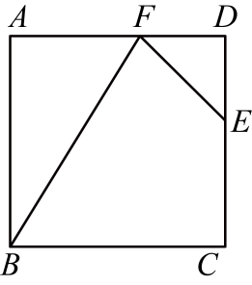
【答案】
【知识点】根据正方形的性质求线段长、求角的正切值、全等三角形综合问题、用勾股定理解三角形
【分析】根据正方形的性质得到，，运用勾股定理得到，如图所示，连接，过点作于点，可证明得到，则是的中线，得到，，在中由正切值的计算方法即可求解．
【详解】解：∵四边形是正方形，
∴，，
∵，
∴，
∴，
在中，，
∴，
∴，
在中，，
如图所示，连接，过点作于点，
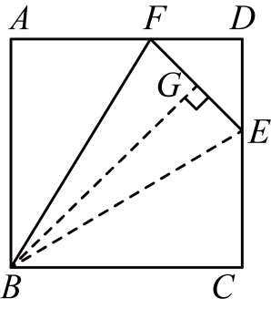
∵，
∴，
∴，
∴是的中线，
∴，
∴，
在中，，
故答案为： ．
【点睛】本题考查了正方形的性质，勾股定理定理，全等三角形的判定和性质，正弦、正切值的计算，掌握正切值的计算方法是关键．
22．（2025·上海浦东新·二模）如图，在中，，，点在边上，且是等边三角形，点是对角线上一点．如果经过点且与边没有公共点，那么的半径的取值范围是 ．
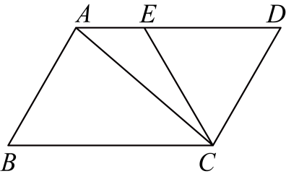
【答案】
【知识点】切线的性质定理、解直角三角形的相关计算、用勾股定理解三角形、利用平行四边形的性质求解
【分析】本题考查了直线与圆的位置关系、平行四边形的性质、勾股定理、解直角三角形的应用，解题关键是找到界点时的情况计算．
根据题意，需要找到当时，半径最小；当点与点重合时，半径最大，计算出长度即可解答．
【详解】解：作交于点，
在中，
，，，，
，
是等边三角形，
，，
在直角中，
，，
，
，
在直角中，
，
在直角中，
，
作交于点，
，
，
，
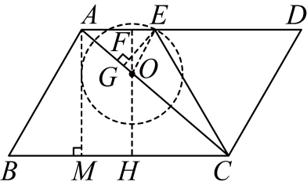与相切时，，即，
当时，半径最小，即；
当点与点重合时，，即，
，
半径最大为，
综上所述，．
23．（2025·上海闵行·二模）已知在直角梯形中，，，，，，那么梯形的周长为 ．
【答案】/
【知识点】解直角三角形的相关计算、根据矩形的性质与判定求线段长、直角梯形的定义
【分析】本题考查了直角梯形，矩形的判定与性质，解直角三角形，正确地作出辅助线是解题的关键．过D作于H，可证四边形是矩形，根据矩形的性质得到，，求得，从而，得到，于是得到结论．
【详解】解：过D作于H，则，
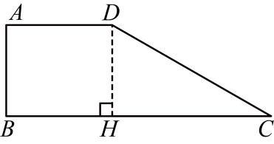
∵，，
∴，
∴，
∴四边形是矩形，
∴，
∵，
∴，
∵，
∴，
∴，
．
故答案为：．
24．（2025·上海宝山·二模）如图，将宽均为1的两张矩形纸片，交叉放置，形成的锐角为，那么重叠部分（阴影部分）的周长是 ．（结果用含的三角比的代数式表示）
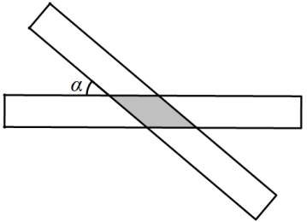
【答案】
【知识点】利用菱形的性质求线段长、解直角三角形的相关计算、矩形性质理解
【分析】本题考查矩形的性质，萎形的判定与性质，解直角三角形，解题的关键是掌握相关知识的灵活运用．
【详解】解：当两个宽度均为1的矩形交叉形成锐角时，重叠部分为菱形．
菱形的边长由矩形宽度在垂直方向上的投影决定．
由于每个矩形的宽度为1，且两矩形夹角为，菱形的高为1，
∴菱形的边长为：，
因此，菱形的周长为，
故答案为∶．
25．（2025·上海虹口·二模）如图，由六块相同的含的直角三角形拼成一个大的正六边形，内部留下一个小的正六边形空隙．如果直角三角形最短边的长为，那么小正六边形的边心距是 ．
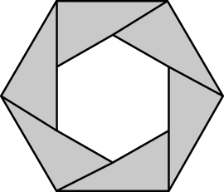
【答案】
【知识点】正多边形和圆的综合、解直角三角形的相关计算
【分析】本题考查正多边形和圆，掌握直角三角形的边角关系以及正六边形的性质是正确解答的关键．根据直角三角形的边角关系以及正六边形的性质进行计算即可．
【详解】解：如图，
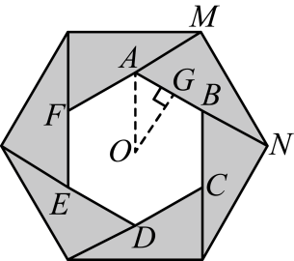
由题意得，在中，，，
，又，
，
即正六边形的边长为，
设正六边形的中心为，连接，过点作于点，
则，
在中，，，
，
即正六边形的边心距为，
故答案为：．
26．（2025·上海普陀·二模）如图，在中，，是边的中点，过点作交边于点，如果，，那么 ．
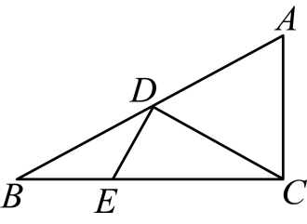
【答案】
【知识点】斜边的中线等于斜边的一半、解直角三角形的相关计算
【分析】本题考查了直角三角形斜边上的中线，解直角三角形，根据直角三角形斜边上的中线的性质得，根据等边三角形的判断得的等边三角形，所以，，可得，即可求出答案．
【详解】解：∵，
∴，
∵D是边的中点，
∴，
∴的等边三角形，
∴，
∴，
∵，
∴，
∴，
∴，
∴．
故答案为：．
27．（2025·上海黄浦·二模）如图，已知扇形，过点作，垂足为点，如果，那么扇形的面积为 ．（结果保留）
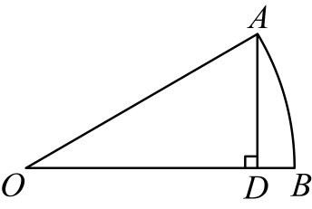
【答案】
【知识点】求扇形面积、根据特殊角三角函数值求角的度数、圆的基本概念辨析
【分析】本题主要考查了解三角形和扇形面积的计算，先根据在中，，得出扇形的圆心角度数，进而根据扇形的面积公式计算即可．
【详解】解：∵，，，
∴，，
∴，
∴扇形的面积，
故答案为．

